Лабораторная работа №9

Операционные системы

Касымова Эллина

Содержание

# 1 Цель работы

Познакомиться с операционной системой Linux. Получить практические навыки рабо- ты с редактором Emacs.

Цель данного шаблона — максимально упростить подготовку отчётов по лабораторным работам. Модифицируя данный шаблон, студенты смогут без труда подготовить отчёт по лабораторным работам, а также познакомиться с основными возможностями разметки Markdown.

# 2 Выполнение лабораторной работы

1. Открываю Emacs.

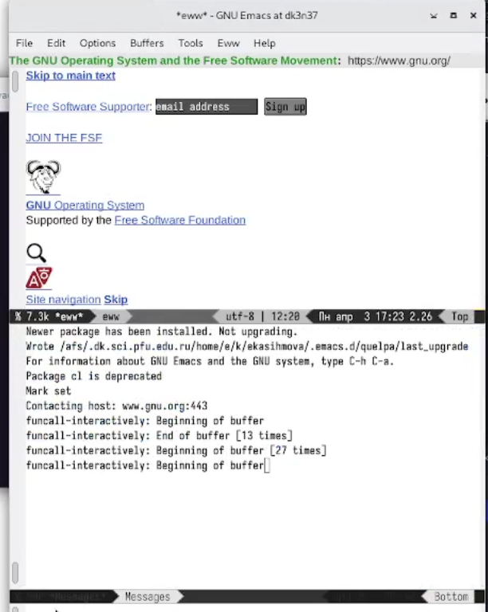

Название рисунка

1. Создаю файл lab07.sh с помощью комбинации Ctrl-x Ctrl-f (C-x C-f).Набираю текст.

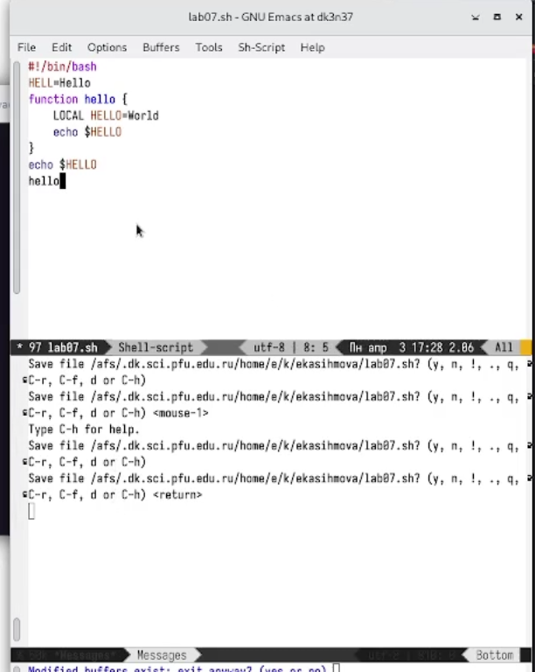

Название рисунка

1. Сохраняю файл с помощью комбинации Ctrl-x Ctrl-s (C-x C-s). Проделываю все команды : Вырезать одной командой целую строку (С-k).Вставить эту строку в конец файла (C-y).Выделить область текста (C-space).Скопировать область в буфер обмена (M-w).Вставить область в конец файла.Вновь выделить эту область и на этот раз вырезать её (C-w).Отмените последнее действие (C-/).Переместите курсор в начало строки (C-a).Переместите курсор в конец строки (C-e).Переместите курсор в начало буфера (M-<).Переместите курсор в конец буфера (M->).

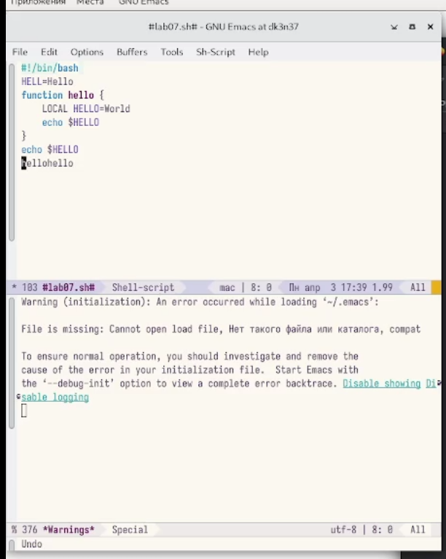

Название рисунка

1. Вывожу список активных буферов на экран (C-x C-b).

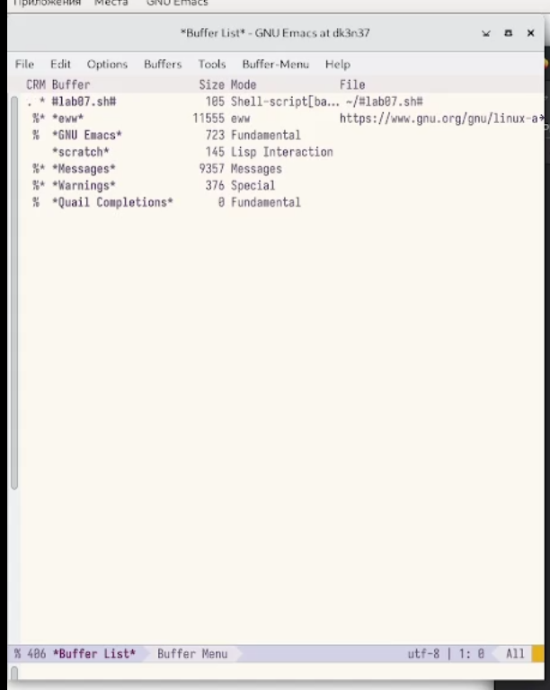

Название рисунка

1. Перемещаю во вновь открытое окно (C-x) o со списком открытых буферов и переключаюсь на другой буфер.Закрываю это окно (C-x 0).Теперь вновь переключаюсь между буферами, но уже без вывода их списка наэкран (C-x b).



Название рисунка

1. Делю фрейм на 4 части: разделяю фрейм на два окна по вертикали (C-x 3), а затем каждое из этих окон на две части по горизонтали (C-x 2).

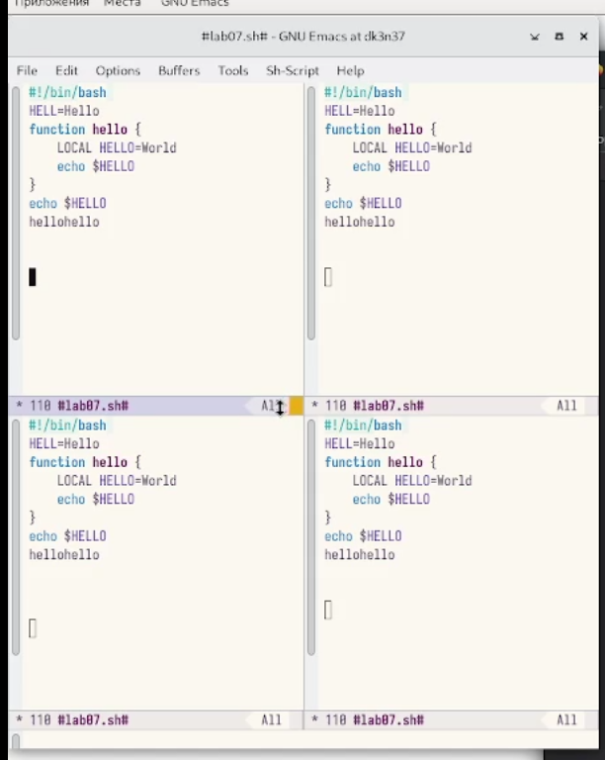

Название рисунка

1. В каждом из четырёх созданных окон открыв новый буфер (файл) и ввожу несколько строк текста.

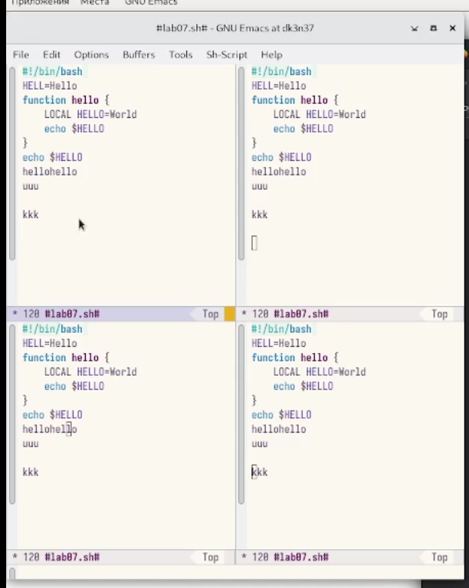

Название рисунка

1. Переключаюсь в режим поиска (C-s) и нахожу несколько слов, присутствующих в тексте.Переключаюсь между результатами поиска, нажимая C-s. Выхожу из режима поиска, нажав C-g.Перехожу в режим поиска и замены (M-%), ввожу текст, который следует найти и заменить, нажимаю Enter , затем ввожу текст для замены. После того как будут подсвечены результаты поиска, нажимаю ! для подтверждения замены.Пробую другой режим поиска, нажав M-s o.

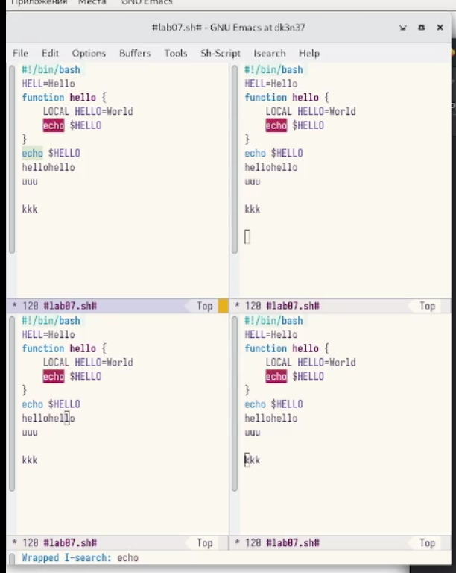

Название рисунка

# 3 Выводы

Проделав данную лабораторную работу мы познакомились с операционной системой Linux. Получила практические навыки работы с редактором Emacs.

# Список литературы